Виїзні заходи служби зайнятості – крок назустріч мешканцям ОТГ
10 грудня 2020 року Надвірнянською районною філією Івано-Франківського обласного центру зайнятості спільно з Надвірнянським бюро безоплатної правової допомоги проведено виїзний захід в Центр надання адміністративних послуг Ланчинської ОТГ. Метою даного заходу було надання комплексних послуг різним верствам населення для підвищення поінформованості про послуги служби зайнятості та бюро правової допомоги.
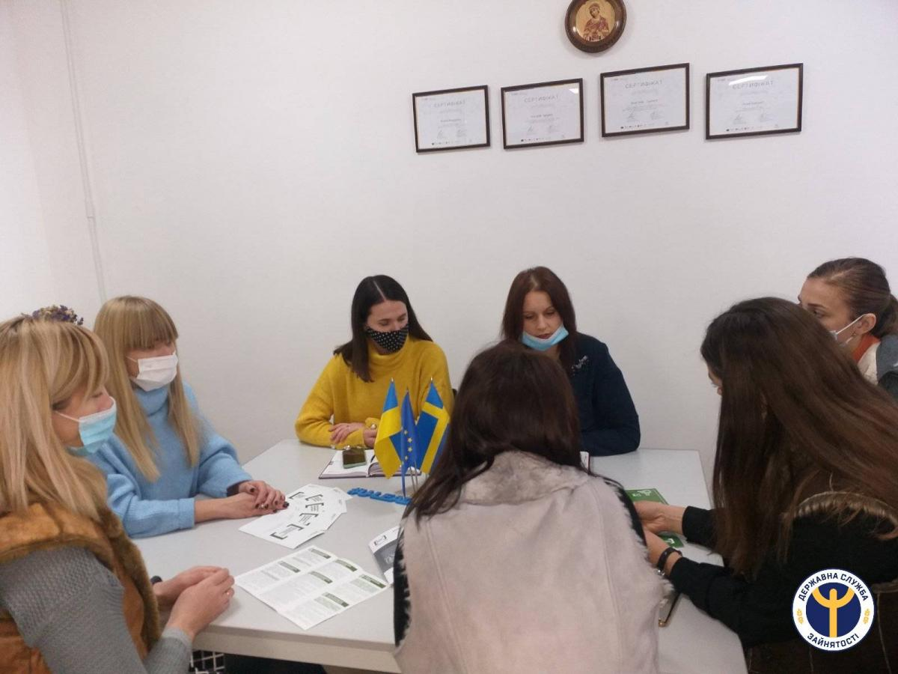
Фахівець районної філії Ірина Кисляк наголосила, що служба зайнятості є сервісною установою та пропонує широкий спектр послуг як для роботодавців, так і для шукачів роботи. Присутні отримали інформацію про сучасний комплекс соціальних послуг, які надає служба зайнятості, надання допомоги в усвідомленому виборі професії або сфери діяльності, інформування про перелік вільних вакантних посад та ПОУ, які здійснюють підбір персоналу, ознайомлення з перевагами легальної зайнятості, ризиками нелегальної зайнятості та нелегальної трудової міграції.
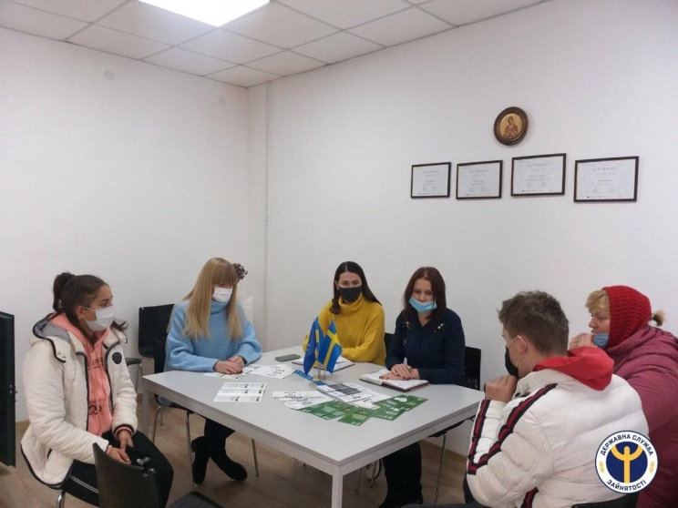
Фахівці Надвірнянського бюро правової допомоги Людмила Туєшин та Тетяна Накладюк надали правову інформацію, консультацію і роз’яснення з правових питань, поінформувала про діяльність Надвірнянського бюро безоплатної вторинної правової допомоги та можливість звернення для захисту прав громадян України.
Відвідувачі заходу отримали відповіді на питання, які стосувалися юридичних аспектів працевлаштування, умов реєстрації в службі зайнятості з метою пошуку роботи.

